Focus Hotels z ofertą dla restauratorów: „Przygotowujemy się do przejęć w segmencie gastronomicznym”
Zarządzająca 15 hotelami i restauracjami spółka Focus Hotels, kupiła kilka tygodni temu bydgoską restaurację La Rosa. Sieć przygotowuje się do przejęcia kolejnych lokali, zwracając się z ofertą do restauratorów, którzy w związku z trudną sytuacją na rynku obawiają się o rentowność swojego biznesu. „Zapraszamy do zgłaszania się do nas” – deklaruje Łukasz Płoszyński, wiceprezes Focus Hotels.

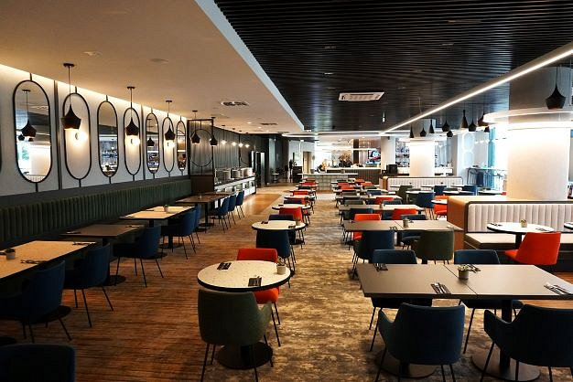
Szalejące ceny energii, inflacja na rynku spożywczym i rosnące koszty pracy to główne czynniki, które zainicjowały efekt domina na polskim rynku gastronomicznym. Coraz więcej restauracji zamyka swoją działalność, nie widząc przyszłości w tak trudnym otoczeniu gospodarczym. Restauratorzy i hotelarze boją się o opłacalność swoich biznesów.
„Indywidualnym graczom będzie ciężko te trudne czasy przetrwać. Będą musieli starać się, w zależności od lokalizacji oczywiście, szukać właściwego wsparcia sieciowego, które jest w stanie udowodnić skuteczność sprzedażową. Uratować ich może tylko silna sprzedaż i pilnowanie rentowności obiektów” – mówi Rafał Jerzy, prezes zarządu Grupy Kapitałowej IMMOBILE, notowanego na GPW konglomeratu spółek z różnych branż, do którego należy Focus Hotels.
To właśnie pozostawanie w konglomeracie jest przewagą konkurencyjną sieci. Dzięki temu, hotele Focus przetrwały okres pandemii i wielomiesięczne, wymuszone zamknięcie biznesu i obostrzenia w działalności. Także w obecnej rzeczywistości jest to siła, dzięki której sieć hoteli Focus podwoiła wyniki rekordowego roku 2019. Wraz z publikacją szacunkowych wyników Grupy Kapitałowej IMMOBILE za III kwartały 2022 roku, poinformowano rynek o spodziewanych nieomal 100 milionach przychodów segmentu hotelarskiego w tym okresie.
„Nasza siła posiadania dużej organizacji za sobą, pozwala kupować wiele rzeczy taniej. W przypadku energii, kupujemy prąd, gaz wspólnie z spółkami przemysłowymi z naszej Grupy Kapitałowej, co pozwala uzyskać zdecydowanie lepsze stawki niż w przypadku indywidualnych restauracji czy hoteli. Tak samo jest w przypadku zakupu towarów spożywczych. Kupujemy w większych ilościach niż indywidualne miejsca, co pozwala negocjować lepszą dostępność topowego asortymentu, z którym bywają problemy, jak i kupować go po niższych cenach” – punktuje Łukasz Płoszyński, dodając: „Działamy w kilku segmentach i w sytuacjach kryzysowych wspieramy się między segmentami”.
Sieć Focus Hotels, która wcześniejsze doświadczenie gastronomiczne czerpała głównie z prowadzenia restauracji hotelowych, w tym roku wyszła z ofertą także do klienta zewnętrznego, kreując miejsca ‘otwarte na miasto’. Do takich restauracji należą już Moffo w Warszawie, Dom Królów w Elblągu oraz bydgoskie Gdańska 14 i La Rosa. Spółka deklaruje chęć powiększenia swojego portfolio, wychodząc do restauratorów z ofertą odstępstwa lub odkupienia.
„W tej chwili wybraliśmy 12 miast, określiliśmy lokalizacje którymi jesteśmy zainteresowani i zamierzamy w tych miejscach poszukiwać restauracji. Szczególnie interesują nas działające lokale, których właściciele są dotknięci problemami, szukając możliwości wyjścia z biznesu. Zapraszamy do zgłaszania się do nas” – zachęca Płoszyński.
Tak jak w przypadku hoteli Focus, zarząd nie planuje unifikacji obiektów, pozostawiając każdy obiekt unikatowym i dostosowanym do wymagań rynku i klienta.
„Nie patrzymy na restauracje pod kątem jednego sieciowego konceptu. Każda z nich jest z inna, dostosowana do danego rynku i segmentu klientów w który celujemy. Od strony produktowej lokale będą się od siebie różnić. Natomiast od środka to sieciowanie jest niezwykle istotne, w szczególności w zakresie takich procesów jak zakupy towaru, mediów, ale również szkoleń personelu czy też działań marketingowych” – argumentuje plany biznesowe sieci wiceprezes.
Więcej na temat działalności Focus Hotels w biznesie gastronomicznym oraz ofercie skierowanej do restauratorów, zarząd opowiedział w vodcaście: https://youtu.be/OJYYJSXycNE

